**TV-aksjonen 2025**

Vi ved Folldal skole vil gjerne være med å bidra til årets TV-aksjon i år også. TV-aksjonen er en årlig innsamlingsaksjon og har blitt arrangert hvert år siden 1974. Hele Norge samler inn penger til en viktig sak og i år går pengene til Atlas-alliansen og skal åpne dører for funksjonshemmede som lever i krig og fattigdom. Sammen kan vi være med å gi 200 000 mennesker med funksjonsnedsettelse og familiene deres i Palestina, Ukraina, Etiopia, Nepal, Tanzania, Uganda og Zambia et bedre liv.

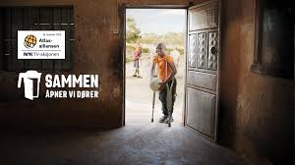

Fredag 17.oktober, vil vi markere TV-aksjonen med ulike aktiviteter på og ved skolen vår. Selve TV-aksjonen går av stabelen søndag 19.oktober.

Vi har opprettet en spleis, der man anonymt kan bidra. Følg gjerne med på spleisen, for å se hvor mye vi har klart å samle inn.

<https://www.spleis.no/451545>

Hilsen elever og voksne ved Folldal skole